**МИНИСТЕРСТВО НАУКИ И ВЫСШЕГО ОБРАЗОВАНИЯ РФ**

**ФЕДЕРАЛЬНОЕ ГОСУДАРСТВЕННОЕ БЮДЖЕТНОЕ ОБРАЗОВАТЕЛЬНОЕ УЧРЕЖДЕНИЕ ВЫСШЕГО ОБРАЗОВАНИЯ «ЛИПЕЦКИЙ ГОСУДАРСТВЕННЫЙ ТЕХНИЧЕСКИЙ УНИВЕРСИТЕТ»**

|  |  |
| --- | --- |
| Институт | компьютерных наук |
| Кафедра | автоматизированных систем управления |

ЛАБОРАТОРНАЯ РАБОТА №1

По дисциплине "Операционные системы Linux"

На тему "Средства разработки программного обеспечения в ОС Linux"

|  |  |  |  |  |
| --- | --- | --- | --- | --- |
| Студент | ПИ-22-1 | | ________________  подпись, дата | Клименко Н.Д. |
| Руководитель | |  |  |  |
| канд.техн.наук., доцент  ученая степень, ученое звание | |  | ________________  подпись, дата | Кургасов В.В. |

Липецк, 2024 г.

**Оглавление**

Цель работы 3

Ход работы 4

1. Установка гипервизора и серверной ОС 4

2. Задача по варианту 6

Контрольные вопросы 8

Вывод 11

**Цель работы**

Получить представление о технологиях и средствах разработки программного обеспечения в ОС Linux.

**Ход работы**

**1. Установка гипервизора и серверной ОС**

В качестве гипервизора был выбран Oracle VirtualBox. VirtualBox может быть охарактеризован как гипервизор типа 2, что означает, что он работает поверх хостовой операционной системы. Это отличает его от гипервизоров типа 1, которые устанавливаются непосредственно на аппаратное обеспечение. Как эмулятор виртуальной машины, VirtualBox предоставляет виртуальное аппаратное обеспечение, которое имитирует реальные компьютерные компоненты, позволяя гостевым ОС работать так, как если бы они были установлены на отдельном компьютере. Это делает VirtualBox удобным инструментом для тестирования различных ОС и приложений, не затрагивая основную систему пользователя. Установка данного гипервизора производилась с официального сайта: <https://www.virtualbox.org/>.

В качестве серверной операционной системы был выбран Debian – стабильная и надежная ОС на базе Linux. Debian является весьма популярным для развертывания серверов за счет своей безопасности и устойчивости.

Перед установкой Debian необходимо настроить виртуальную машину в уже ранее установленном VirtualBox. Были выделены следующие характеристики:

- Оперативная память: 2 Gb;

- Количество ядер процессора: 2;

- Основанная память: 20 Gb.

Пример созданной виртуальной машины представлен на рисунке 1.

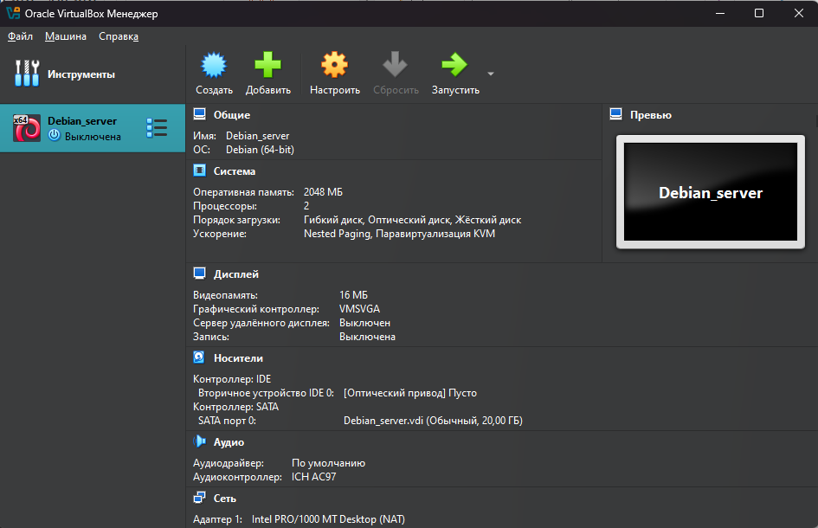

Рисунок 1 – Созданная виртуальной машины

После настройки виртуальной машины необходимо установить образ Debian. Образ был взят с официального сайта: <https://www.debian.org/download>. Затем в VirtualBox во вкладке "Носители" необходимо настроить контроллер IDE и выбрать оптический привод, в данном поле выбрать скаченный ISO-образ Debian, который будет использован для установки системы.

При запуске виртуальной машины начинается стандартная установка операционной системы Debian. После завершения установки нас встречает текстовая консоль. Необходимо ввести имя созданного пользователя и его пароль. Вход представлен на рисунке 2.

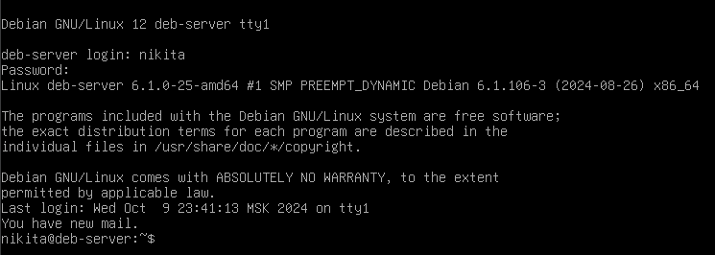

Рисунок 2 – Вход в систему

**2. Задача по варианту**

Задание: дан одномерный массив из N целочисленных элементов (тип int). Необходимо переместить все четные элементы массива в начало массива.

Решения задачи будет представлено на языке программирования Python. Для установки интерпретатора Python необходимо прописать команду sudo apt install python3. Для проверки можно использовать команду python3 --version, если установка прошла успешно, то будет выведена версия Python.



Рисунок 3 – Проверка установки

Как видно из рисунка 3 установка прошла удачно. Для написания кода будет использоваться редактор vim. Данный редактор устанавливается командой sudo apt install vim. Командой vim file.py будет создан файл, в котором можно начать работу. После завершения написания кода необходимо перейти в режим ввода команда в vim, нажав клавишу escape и ввести команду ":wq" для сохранения файла и выхода из редактора. Пример кода представлен на рисунке 4.

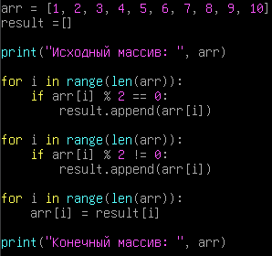

Рисунок 4 – Код программы

Для запуска скрипта необходима команда python3 file.py (python3 – явное указание интерпретатора, который выполнит код). Результат выполнения представлен на рисунке 5.

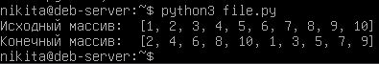

Рисунок 5 – Результат программы

**Контрольные вопросы**

1. Что такое IDE?

IDE – это программное обеспечение, которое объединяет в себе все необходимые инструменты для разработки программного обеспечения: редактор кода, компилятор, отладчик и другие средства, помогающие разработчикам писать, компилировать и тестировать код.

2. Что такое API?

API – это набор определений и протоколов, который позволяет разным программам взаимодействовать друг с другом. API предоставляет методы для вызова функций и получения данных между различными приложениями.

3. Что такое библиотека в программировании?

Библиотека – это набор предопределенных функций и классов, которые можно использовать в программе для решения общих задач. Библиотеки позволяют сократить время разработки за счет повторного использования кода.

4. Понятия статической и динамической библиотек.

Статическая библиотека включает функции в исполняемый файл программы на этапе компиляции, делая ее частью программы. Динамическая библиотека подключается во время выполнения программы, что уменьшает размер исполняемого файла и дает возможность обновлять библиотеку без перекомпиляции программы

5. Что такое плагин?

Плагин – это дополнительный модуль, который расширяет функциональные возможности основной программы. Плагины используются для добавления специфических функций, не требуя изменения исходного кода программы.

6. Назовите несколько консольных текстовых редакторов для Linux.

- nano: встроенный текстовый редактор;

- vim: мощный и гибкий редактор с расширенными возможностями;

- emacs: редактор, поддерживающий плагины и макрос.

7. Что делает команда gcc?

Gcc – это компилятор который преобразует исходный код, написанный на языках программирования C, C++, и других, в исполняемый машинный код. Она также поддерживает создание объектных файлов и статических, динамических библиотек.

8. Что делает команда make?

Команда make используется для автоматизации процесса сборки программ. Она читает инструкции из файла Makefile, который описывает, какие файлы должны быть скомпилированы и как это делать, и затем компилирует только те части программы, которые были изменены.

9. Что делает команда gdb?

Gdb – это отладчик, который позволяет разработчикам пошагово выполнять программы, отслеживать переменные, задавать точки останова и анализировать ошибки.

10. Дайте определение заголовочного файла и файла реализации. Приведете пример.

Заголовочный файл (.h) содержит объявления функций, классов и переменных, которые могут быть использованы в других файлах.

Файл реализации (.c, .cpp) содержит определение функций, объявленных в заголовочном файле.

Пример:

- file.h – заголовочный файл с объявлением конкретной функции;

- file.cpp – файл реализации с кодом функции, объявленной в file.h.

11. Что означает единица трансляции? В чем особенность разработки программ из нескольких единиц трансляции?

Единица трансляции – это исходный файл, который компилируется как отдельная сущность. Разработка программы из нескольких единиц позволяет разбивать большие программы на модули, что улучшает читабельность и сокращает время сборки, так как изменённый модуль можно перекомпилировать отдельно.

12. Дайте краткую характеристику каждому этапу трансляции программ, написанных на Си.

- Препроцессирование: препроцессор просматривает входной файл, исполняет в нём директивы, включает в него содержимое других файлов. В результате получается файл, который не содержит директив препроцессора, все используемые макросы раскрыты, вместо директив #include подставлено содержимое соответствующих файлов;

- Компиляция: исходный код преобразуется в машинный код;

- Ассемблирование: на этой стадии работает ассемблер. Он получает на входе результат работы предыдущей стадии и генерирует на выходе объектный файл.;

- Компоновка: компоновщик получает на входе объектные файлы для каждой единицы трансляции, из которых состоит программа, подключает к ним стандартную библиотеку языка Си и библиотеки, указанные пользователем, и на выходе получает исполняемую программу.

**Вывод**

В ходе выполнения данной лабораторной работы я получил представление о технологиях и средствах разработки программного обеспечения в ОС Linux.